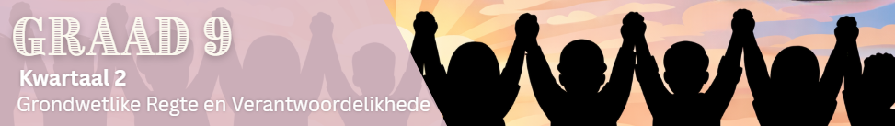

Les 2 – Werkkaart MEMO
 | Aktiwiteit 1: Positiewe en Negatiewe Rolmodelle  Voltooi die volgende breinkaart in pare.
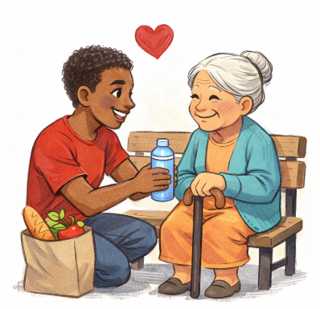
Rolmodelle |  | Voorbeelde
Definisie van 'n rolmodel:  - Iemand na wie ons opkyk en bewonder.  - 'n Persoon wie se gedrag/keuses/waardes/houdings ons dalk wil naboots. |  | bv. Ouers/Voogde  - Onderwysers  - Afrigters  - Gemeenskapsleiers  - Godsdienstige leiers  - Sportsterre of bekendes

Eienskappe/gedrag van positiewe rolmodelle |  | Eienskappe/gedrag van negatiewe rolmodelle
- Eerlik en betroubaar  - Vriendelik en respekvol teenoor ander  - Verantwoordelik en hardwerkend  - Wys deursettingsvermoë en gee nie maklik op nie  - Volg reëls en tree eties op  - Stel doelwitte en streef daarna om dit te bereik  - Help ander en toon empatie  - Neem verantwoordelikheid vir hul dade |  | - Onbeskof teenoor ander  - Oneerlik of onbetroubaar  - Breek reëls of moedig ander aan om dit te doen  - Knou ander af of behandel hulle onregverdig  - Bevorder riskante gedrag (dwelmmisbruik, onveilige seks, ens.)  - Pleeg bedrog en is oneerlik  - Swak besluitneming  - Ignoreer sosiale reëls of waardes

Uitwerking op jongmense |  | Uitwerking op jongmense
- Moedig verantwoordelike gedrag aan  - Help jongmense om positiewe waardes te ontwikkel  - Motiveer leerders om hard te werk en doelwitte te stel  - Bevorder selfvertroue en ‘n positiewe selfbeeld  - Moedig goeie besluitneming aan |  | - Moedig riskante of onverantwoordelike gedrag aan  - Beïnvloed jongmense om swak keuses te maak  - Bevorder negatiewe houdings en waardes  - Dit lei tot konflik of probleme by die skool of by die huis

Aktiwiteit 2: Informele Assessering
Voltooi die volgende aktiwiteit individueel.

Bestudeer die infografika hieronder en beantwoord die vrae wat volg.
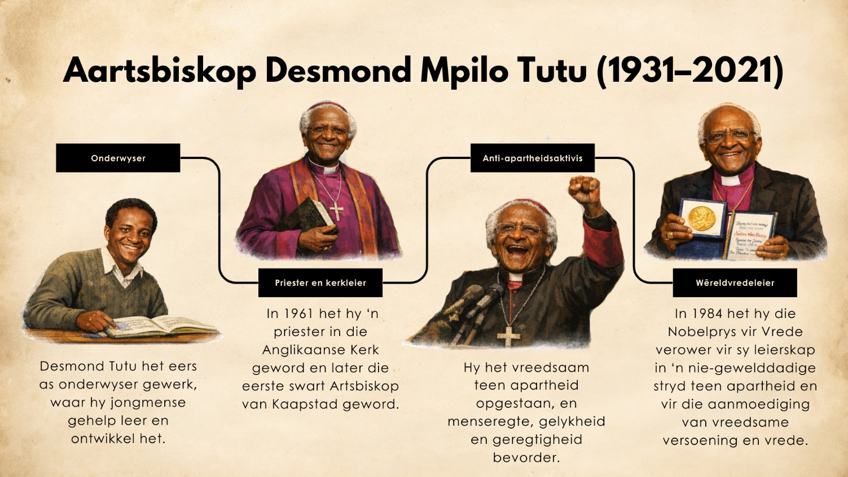
Desmond Tutu: 'n Rolmodel vir geregtigheid en vrede
[Aangepas vanaf: https://www.britannica.com/biography/Desmond-Tutu Toegangsdatum 10 Januarie 2026]

1. Definieer die term 'rolmodel'. (1 × 1) (1)

'n Rolmodel verwys na...
- 'n persoon wie se gedrag as 'n gids dien om keuses te maak. ()
- 'n persoon wie se gedrag/dade/prestasies/waardes voorbeeldig is en ander wil dit naboots/kopieer. ()
- 'n individu met eienskappe/gedrag wat ander beïnvloed. ()
- iemand wat 'n voorbeeld stel wat ander probeer volg. ()

Enige EEN van die bogenoemde vir EEN punt

2. Onderskei tussen 'n positiewe rolmodel en 'n negatiewe rolmodel. Sluit ook in jou
antwoord 'n voorbeeld van die gedrag van elkeen in. (1 × 4) (4)

Moontlike antwoorde kan die volgende insluit:
  - 'n Positiewe rolmodel moedig goeie gewoontes/morele keuses aan, () byvoorbeeld om ander te help of hard te studeer by die skool, () terwyl 'n negatiewe rolmodel swak gedrag toon, () byvoorbeeld om ander te boelie/leerders aan te moedig om skoolreëls te breek. (🗸)
  - 'n Positiewe rolmodel inspireer ander om verantwoordelik/respekvol op te tree, (🗸) byvoorbeeld om vriendelikheid/respek teenoor klasmaats te toon, (🗸) terwyl 'n negatiewe rolmodel ander kan beïnvloed deur reëls te ignoreer, (🗸) byvoorbeeld om tydens toetse te kul of skool te mis. (🗸)
  - 'n Positiewe rolmodel stel 'n goeie voorbeeld deur verantwoordelike gedrag, (🗸) byvoorbeeld deur positief deel te neem aan skoolaktiwiteite/spanmaats te help, (🗸) terwyl 'n negatiewe rolmodel skadelike gedrag aanmoedig, (🗸) byvoorbeeld die bevordering van middelmisbruik/oneerbiedige gedrag. (🗸)
  - Positiewe rolmodelle demonstreer gedrag wat die moeite werd is om na te boots, (🗸) byvoorbeeld, om hard te werk om doelwitte te bereik/ander regverdig te behandel, (🗸) terwyl negatiewe rolmodelle gedrag toon wat ander kan benadeel, (🗸) byvoorbeeld die verspreiding van gerugte/aanmoediging van konflik. (🗸)

Enige EEN van die bogenoemde vir VIER punte
(d.w.s. om volpunte te kry, moet leerders: aandui wat 'n positiewe rolmodel is (🗸) en 'n
toepaslike voorbeeld insluit. (🗸) Daarbenewens moet hulle aandui wat 'n negatiewe rolmodel is (🗸) en 'n toepaslike voorbeeld insluit. (🗸))

3. Bespreek TWEE maniere waarop 'n positiewe rolmodel die grondwetlike waardes van
Suid-Afrika kan bevorder. (2 × 2) (4)

Hulle kan...
- samewerking/eenheid tussen mense bevorder, (🗸) wat ander kan aanmoedig om diversiteit te respekteer en saam te werk in 'n demokratiese samelewing. (🗸)
- reëls/wette volg en ander aanmoedig om dieselfde te doen, (🗸) wat aanspreeklikheid/ respek vir die oppergesag van die reg kan bevorder. (🗸)
- alle mense regverdig/sonder diskriminasie behandel, (🗸) wat gelykheid kan bevorder/ onregverdige behandeling op grond van ras/geslag/agtergrond kan voorkom. (🗸)
- die waardigheid van ander deur hul woorde/dade respekteer, (🗸) wat respek vir die regte/waarde van elke individu kan bevorder. (🗸)
- ander toelaat om hul idees/menings met respek te deel, (🗸) wat verdraagsaamheid/ respek vir vryheid van spraak kan aanmoedig. (🗸)
- ander aanmoedig om hul regte op ‘n verantwoordelike manier te verstaan/eis, (🗸) wat bewustheid van die regte wat in die Handves van Menseregte beskerm word, kan bevorder. (🗸)
- onregverdige behandeling/diskriminasie in die samelewing uitdaag, (🗸) wat gelykheid/geregtigheid vir alle mense kan ondersteun. (🗸)

Enige TWEE van die bogenoemde vir TWEE punte elk
(d.w.s. EEN punt vir stelling en EEN punt vir motivering/verduideliking)

4. Beveel TWEE dade van vriendelikheid aan wat jongmense kan beoefen om positiewe
rolmodelle binne hul gemeenskappe te word. Dui ook in jou antwoord aan hoe hierdie dade gemeenskappe sal verbeter. (2 × 3) (6)

Hulle kan...
  - vrywillig werk om kwesbare mense soos bejaardes/jong kinders/mense met gestremdhede te help, (🗸) deur hulle te help met daaglikse take soos inkopies/skoolwerk/ huishoudelike take, (🗸) wat gemeenskapsondersteuning kan versterk en medelye onder gemeenskapslede kan bevorder. (🗸)
  - deel neem aan gemeenskapsopruimingsaktiwiteite/dit organiseer, (🗸) deur rommel in te samel/te help om openbare ruimtes soos parke/strate te onderhou, (🗸) wat 'n skoner/ gesonder omgewing vir almal in die gemeenskap kan skep. (🗸)
  - plaaslike liefdadigheidsveldtogte/donasieveldtogte ondersteun, (🗸) deur klere/kos/boeke in te samel vir mense in nood, (🗸) wat kan help om swaarkry te verminder en vrygewigheid binne die gemeenskap aanmoedig. (🗸)
  - jonger leerders help met huiswerk/skoolprojekte, (🗸) deur tutor-/studie-ondersteuning ná skool aan te bied, (🗸) wat akademiese sukses kan verbeter/'n kultuur van leer in die gemeenskap kan bevorder. (🗸)
  - op staan teen afknouery/diskriminasie, (🗸) deur diegene wat onregverdig behandel word te ondersteun/respekvolle gedrag aan te moedig, (🗸) wat kan help om 'n veiliger/meer inklusiewe gemeenskap te skep. (🗸)
  - deel neem aan bewusmakingsveldtogte oor belangrike kwessies soos gesondheid/ veiligheid/omgewingsbeskerming, (🗸) deur inligting te deel/positiewe gedrag aan te moedig, (🗸) wat kan help om die gemeenskap op te voed en verantwoordelike burgerskap te bevorder. (🗸)

Enige TWEE van die bogenoemde vir DRIE punte elk
(d.w.s. EEN punt vir stelling, EEN punt vir motivering/verduideliking en EEN punt vir uitkoms)

[Totaal: 15]

Aktiwiteit 3: Refleksie
Voltooi die volgende aktiwiteit individueel.

Dink na oor die rolmodelle in jou lewe en die soort persoon wat jy graag wil word.

1. Lys TWEE van jou rolmodelle en verduidelik watter positiewe eienskappe of gedrag hulle toon.
________________________________________________________________________________________
________________________________________________________________________________________
________________________________________________________________________________________ ________________________________________________________________________________________

2. Dink oor jou eie gedrag. In watter mate dink jy is jy 'n positiewe rolmodel vir ander by die skool,
by die huis, of in jou gemeenskap?
________________________________________________________________________________________
________________________________________________________________________________________
________________________________________________________________________________________ ________________________________________________________________________________________

3. Stel EEN manier voor waarop jy jou gedrag kan verbeter sodat jy 'n meer positiewe rolmodel vir ander kan wees.
________________________________________________________________________________________
________________________________________________________________________________________
________________________________________________________________________________________ ________________________________________________________________________________________

→ Leerders sal persoonlike reaksies op hierdie aktiwiteit hê.

